Акция «Чистое село» - 2018
Ежегодно к самому главному празднику страны – Дню Победы в школе проводится экологическая акция «Чистое село». В акции участвуют 1-11 классы вместе с классными руководителями. Очистить главную улицу села к шествию Бессмертного полка – почетная миссия!
Спасибо за активное участие!
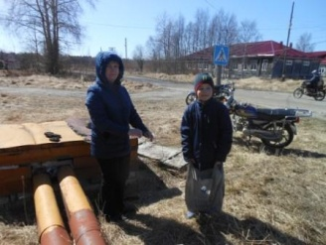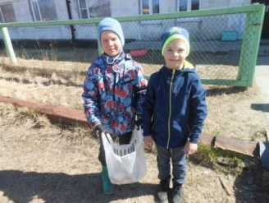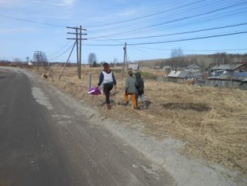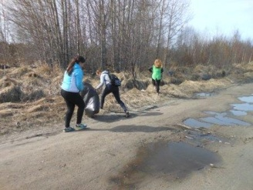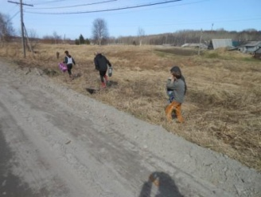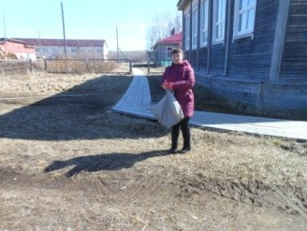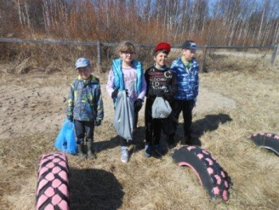
Главный праздник страны
В праздничном концерте, посвященном 9 мая, готовились все классы и воспитанники дошкольной группы. Малыши читали наизусть стихи о войне, затрагивая проблему жизни маленького человека в тяжелые военные годы. У взрослых на глазах наворачивались слезы, так трогательно это звучало. Школьники читали стихи, задорно пели и танцевали. Настроение замечательное!
9 мая состоялись митинга у мемориала «Аллея Памяти» и Братской могилы. Мы с гордостью несли портреты своих героев на шествии акции «Бессмертный полк».
